附件1：
“儿童哲学”简介
- 起源
20世纪60年代，美国教育家李普曼（Lipman,M.）和哲学家马修斯（Matthwes,G.B.）几乎同时在不同场合提出了“儿童哲学”这个概念，并随后在各自的著作中进行了进一步的阐述。马修斯从理论的角度，将儿童哲学这一概念系统化、学科化。而李普曼在新泽西的蒙特克莱尔创立了儿童哲学促进机构，一直致力于哲学在儿童教育中的普及工作。
- 相关机构
IAPC（the Institute for the Advancement of Philosophy for Children，美国儿童哲学促进协会）
以李普曼、夏普等人为代表的美国儿童哲学促进协会陆续撰写了适合于幼儿园到高中的一系列教材，包括学生用书和教师手册，成为儿童哲学教育的经典教材。
SAPERE（Society for Advancing Philosophical Enquiry and Reflection in Education，英国儿童哲学教育研究与推进协会）
创立于1992年，并于1993年注册成为慈善机构。目前，SAPERE已经培养出了数以千计的教师在学校中引导此类活动，如今把这种培训拓展到教师培训中，与英国的高效和师范学院建立起了伙伴关系。
* 本培训的培训师经由SAPERE的培训，沿用该机构的理论体系和相关培训方式及材料。
- 团队讨论探究模式
P4C的主要形式是老师和孩子们相互协作，主要运用讨论的方法，共同发展对于世界的理解。具体的实施包含一些可选择运用的环节，如热身环节、展示刺激物（可以是一个物品、一段视频、一个故事等）、思考和提问、选择问题、讨论等。
- 4C原则
4C是P4C非常重要的原则，即关爱式思考、合作式思考、批判式思考、创新式思考
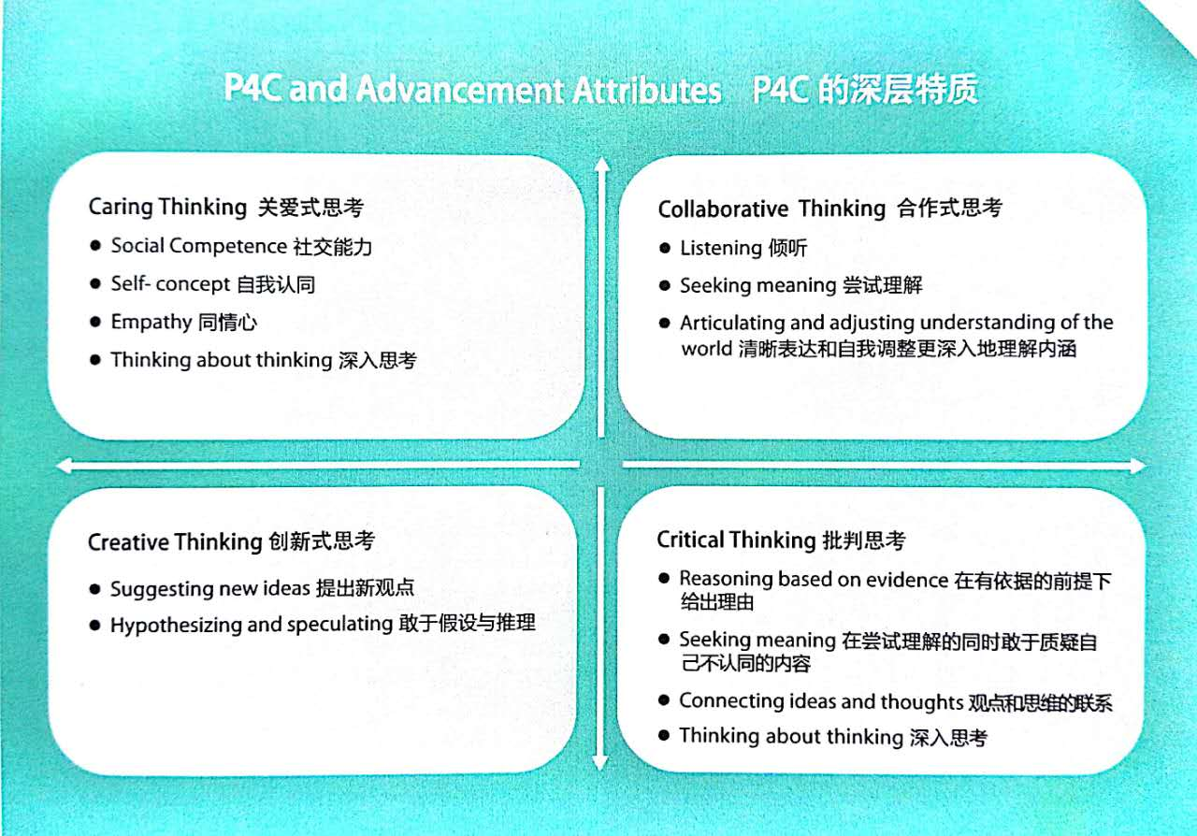
以上简介为组织者搜集整理而成，主要参考资料：
钱雨：儿童哲学的意义——马修斯与李普曼的“对话”，全球教育展望，2009年第8期
SAPERE：哲学探究导论，官方网站：http://www.sapere.org.uk/
海富幼儿园：儿童哲学操作手册，内部资料

